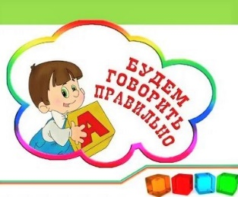
Логопед консультирует
Что должно стать поводом для обращения к специалистам:

- К концу 1-го месяца ребенок не кричит перед кормлением;
- К концу 4-го месяца не улыбается, когда с ним говорят, и не гулит;
- К концу 5-го месяца не прислушивается к музыке;
- К 7-му месяцу не узнает голоса близких, не реагирует на интонации;
- К концу 9-го месяца отсутствует лепет и ребенок не может повторять за взрослыми звукосочетания и слоги, подражая интонации говорящего;
- К концу 10-го месяца малыш не машет головой в знак отрицания или ручкой в знак прощания;
- К 1 году ребенок не может произнести ни слова и не выполняет простейшие просьбы («дай», «покажи», «принеси»);
- К 1 году 4 месяцам не может назвать маму «мамой», а папу «папой»;
- К 1 году 9 месяцам не может произнести 5 – 6 осмысленных слов;
- К 2 годам не показывает части тела, которые ему называют; не выполняет просьбы из двух действий («пойди в комнату и возьми книгу»), не узнает близких на фотографиях;
- В 3 года не может пересказать короткие стихи и сказки, не может назвать свое имя и фамилию; говорит так, что его не понимают окружающие; говорит очень быстро, проглатывая окончания, или очень медленно, растягивая слова.

